Рабочий лист
по учебному предмету «Физическая культура»
с применением электронного обучения и дистанционных образовательных технологий

Класс: 1-А
Ф.И.О. учителя: Петрусенко Н.В.
II неделя (13.04-17.04)
№ п/п | Дата | Раздел | Тема | Форма обучения | Содержание  (задания для изучения) | Текущий контроль |  | Итоговый контроль |  | Консультация |  | Разноуровневые домашние задания
 |  |  |  |  |  | форма | сроки | форма | сроки | форма | сроки | Разноуровневые домашние задания
1 | 15.04 | Кроссовая подготовка. | Челночный бег 3х10 м на результат, бег с изменением направления, подвижная игра «Вызов номера» | Дистанционная и электронная форма обучения | 1.Онлайн—урок в программе ZOOM.  2.Посмотреть видеоурок на сайте РЭШ:  https://resh.edu.ru/subject/lesson/5739/start/169041/  3.Выполнить задание (смотреть ниже приложение1)  Выполнить на листочке,сфотографировать и отправить учителю в вайбере либо в электронном журнале. | Выполнить тестовые задания на сайте РЭШ  https://resh.edu.ru/subject/lesson/5739/train/169045/ | 15.04 |  |  | Вопросы в вайбере или в электронном журнале | 15.04
2 | 16.04 | Легкая атлетика | Спринтерский бег 30 м с высокого старта, подвижная игра «Третий лишний» | Дистанционная и электронная форма обучения | 1.Онлайн—урок в программе ZOOM.  2. Посмотреть видеоурок на сайте РЭШ:  https://resh.edu.ru/subject/lesson/5650/main/90375/  3.Выполнить утреннюю зарядку. | Выполнить тестовые задания на сайте РЭШ  https://resh.edu.ru/subject/lesson/5650/train/90380/ | 16.04 |  |  | Вопросы в вайбере или в электронном журнале | 16.04
3 | 17.04 | Легкая атлетика | Спринтерский бег 30 м с высокого старта на результат, подвижная игра «Зевака» | Дистанционная и электронная форма обучения | 1.Онлайн—урок в программе ZOOM.  2.Посмотреть видеоурок на сайте РЭШ: https://resh.edu.ru/subject/lesson/4189/start/189310/  3.Выполнить задание (смотреть ниже приложение2) | Выполнить тестовые задания на сайте РЭШ  https://resh.edu.ru/subject/lesson/4189/train/189313/ | 17.04 |  |  | Вопросы в вайбере или в электронном журнале | 17.04

Приложение 1

1. Личная гигиена. Выберите верный вариант ответа.
Что необходимо делать обязательно каждый день и утром, и вечером?
- Мыть волосы
- Чистить зубы
- Делать зарядку

2. Гигиена. Найдите слова, относящиеся к личной гигиене.
- 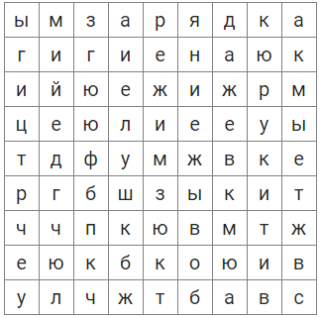

Приложение 2

Закаливающие процедуры
Разгадайте кроссворд.
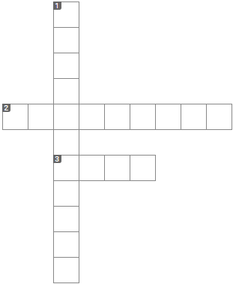
По горизонтали:
2. Какой предмет используют при обтирании?
3. Природная среда, с помощью которой можно закаливаться.
По вертикали:
1. Процедура по оздоровлению организма, о которой мы говорили в сегодняшнем уроке.

